
НЕГОСУДАРСТВЕННОЕ ОБРАЗОВАТЕЛЬНОЕ ЧАСТНОЕ УЧРЕЖДЕНИЕ ВЫСШЕГО ОБРАЗОВАНИЯ «МОСКОВСКИЙ ФИНАНСОВО-ПРОМЫШЛЕННЫЙ УНИВЕРСИТЕТ “СИНЕРГИЯ”»

Факультет/Институт |  | Информационные технологий
 |  | (наименование факультета/ Института)
Направление/специальность |  | Информационные системы и программирование
подготовки: |  | (код и наименование направления /специальности подготовки)
Форма обучения: |  | очная
 |  | (очная, очно-заочная, заочная)
Лабораторная №9

на тему |  | Создание и подключение DLL на C#
по дисциплине |  |  |  | Инструментальные средства разработки программного обеспечения.
 |  |  |  | (наименование дисциплины)

Обучающийся |  | Черниогло Влада
 |  | (ФИО)
Группа |  | ДКИП-204прог

Преподаватель |  | Сибирев Иван Валерьевич
 |  | (ФИО)

Москва 2026 г.

Цель работы:
Научиться создавать динамическую библиотеку классов (DLL) на языке C# и подключать её к консольному приложению.

Краткие теоретические сведения
DLL (Dynamic Link Library) – это библиотека, содержащая код и данные, которые могут использоваться одновременно несколькими программами.
Основные преимущества использования DLL:
- повторное использование кода;
- удобство обновления (достаточно заменить один файл);
- сокрытие реализации.

Ход выполнения работы
1. Создание библиотеки классов
В среде Visual Studio был создан проект типа «Библиотека классов (.NET Framework)». Проект получил имя MyMathLibrary. Целевая платформа – .NET Framework 4.7.2.

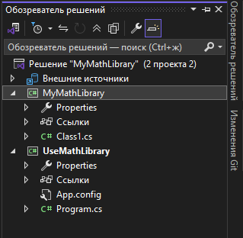
Рисунок 1 – создание проекта библиотеки классов
2. Реализация методов библиотеки
В файл Class1.cs был добавлен класс Calculator с четырьмя методами:
- Add – сложение двух чисел;
- Subtract – вычитание;
- Multiply – умножение;
- Divide – деление (с проверкой деления на ноль).
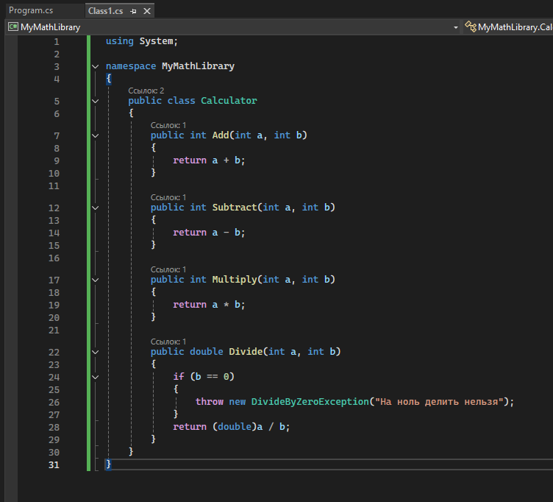
Рисунок 2 – код библиотеки в редакторе Visual Studio

3. Сборка DLL
После написания кода была выполнена сборка проекта (Ctrl + Shift + B). Сборка прошла успешно. Файл MyMathLibrary.dll был создан в папке bin\Debug.
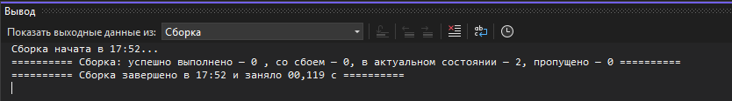
Рисунок 3 – успешная сборка библиотеки
4. Создание консольного приложения
В то же решение был добавлен новый проект типа «Консольное приложение (.NET Framework)» с именем UseMathLibrary. Платформа – .NET Framework 4.7.2.
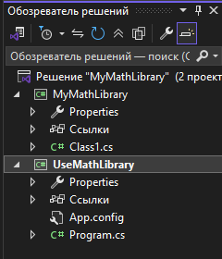
Рисунок 4 – создание консольного приложения

5. Подключение DLL к консольному приложению
Для использования библиотеки в проекте UseMathLibrary была добавлена ссылка на MyMathLibrary:
- Открыта папка «Ссылки» в проекте UseMathLibrary
- Выбрано «Добавить ссылку» → «Проекты»
- Отмечена галочкой библиотека MyMathLibrary
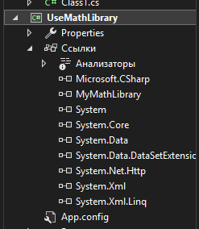
Рисунок 5 – добавление ссылки на библиотеку
6. Написание кода консольного приложения
В файл Program.cs проекта UseMathLibrary был добавлен следующий код:
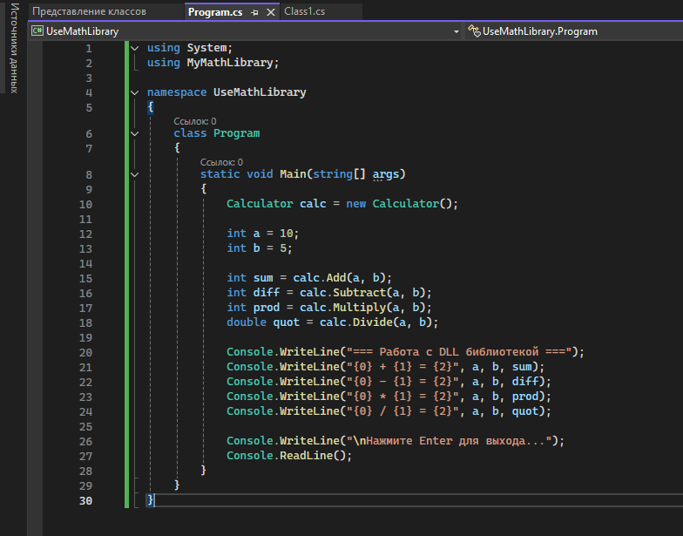
Рисунок 6 – код консольного приложения
7. Настройка запускаемого проекта
Для корректного запуска проект UseMathLibrary был назначен запускаемым по умолчанию (правой кнопкой мыши по проекту → «Назначить в качестве запускаемого проекта»).
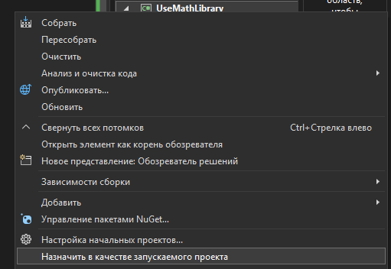
Рисунок 7 – Обозреватель решений с двумя проектами
8. Запуск и результат работы
После сборки решения (Ctrl + Shift + B) программа была запущена (F5). Результат выполнения представлен на скриншоте ниже.
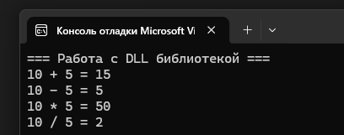
Рисунок 8 – результат работы программы
Контрольные вопросы
1. Что такое DLL и для чего она нужна?
DLL – это динамическая библиотека, содержащая код и ресурсы. Она позволяет нескольким программам использовать одни и те же функции, что экономит память и упрощает обновление программ.
2. Какие существуют способы подключения DLL?
- Через ссылку на проект (когда библиотека и приложение в одном решении);
- Через ссылку на готовый DLL-файл (когда библиотека уже скомпилирована).
3. Что нужно добавить в код для использования методов из DLL?
В начале файла нужно добавить using с именем пространства имён библиотеки:
csharp
using MyMathLibrary;
Затем создать экземпляр класса и вызывать его методы.
4. Где физически находится DLL после сборки?
В папке проекта по пути: ...\MyMathLibrary\bin\Debug\MyMathLibrary.dll
5. В чём отличие .exe от .dll?
.exe | .dll
Исполняемый файл | Библиотека
Имеет точку входа (метод Main) | Не имеет точки входа
Можно запустить напрямую | Загружается другими программами
6. Что означает ошибка «циклическая зависимость»?
Ошибка возникает, когда два проекта ссылаются друг на друга. Правильно: только приложение (EXE) ссылается на библиотеку (DLL), но не наоборот.
Заключение (вывод)
В ходе выполнения лабораторной работы я:
- Создала библиотеку классов MyMathLibrary с арифметическими методами.
- Успешно скомпилировала проект в DLL-файл.
- Создала консольное приложение UseMathLibrary.
- Добавила ссылку на DLL и использовала её методы в программе.
- Получила корректный результат работы.
Таким образом, цель работы достигнута. Я освоила технологию создания и подключения динамических библиотек на C#, что позволяет эффективно переиспользовать код и упрощать разработку сложных проектов.
Приложение: список скриншотов
№ | Описание
1 | Создание проекта библиотеки классов
2 | Код библиотеки Class1.cs
3 | Успешная сборка DLL
4 | Создание консольного приложения
5 | Добавление ссылки на библиотеку
6 | Код консольного приложения Program.cs
7 | Обозреватель решений с двумя проектами
8 | Результат работы программы

